# Mi ESPE**Fondo Visualización Del Desarrollo De Aplicaciones Móviles Interfaz De Usuario Y Diseño De Experiencia Creación DeUNIVERSIDAD DE LAS FUERZAS ARMADAS ESPE**

# **DEPARTAMENTO CIENCIAS DE LA COMPUTACIÓN**

# **UNIDAD EDUCATIVA A DISTANCIA**

# **APLICACIONES TECNOLOGIAS WEB**

# NRC:1382

SOFIA ELENA RIVAS SANTOS

Actividad de aprendizaje n.° 1

Título de la actividad

Gestión de Post y Comentarios en una Red Social

**Tipo de actividad**

* Combinación de teoría y práctica.
* Grupal (3 personas)

**Objetivo de la Actividad**

Desarrollar una aplicación web interactiva que permita gestionar publicaciones y comentarios en una red social ficticia, utilizando jQuery, funciones arrow de JavaScript y CSS para estilos. La actividad busca integrar conocimientos avanzados de manipulación del DOM, eventos y diseño modular en el desarrollo de aplicaciones web.

**Descripción de la actividad**

1. Requisitos funcionales:

* Los usuarios podrán:
  + Interfaz de usuario gráfica, Texto, Aplicación

    Descripción generada automáticamenteCrear nuevos posts con un título, descripción y fecha de creación.

* + Agregar, editar y eliminar comentarios a cada post.
  + Filtrar publicaciones por palabra clave en el título.

* Captura de pantalla de computadora

  Descripción generada automáticamenteCada post y comentario deberá almacenarse en arrays definidos en un archivo JavaScript separado.
* Los posts y comentarios deben mostrarse dinámicamente en la interfaz web utilizando jQuery.

1. Requisitos técnicos:

* Separar el código en los siguientes archivos:
  + 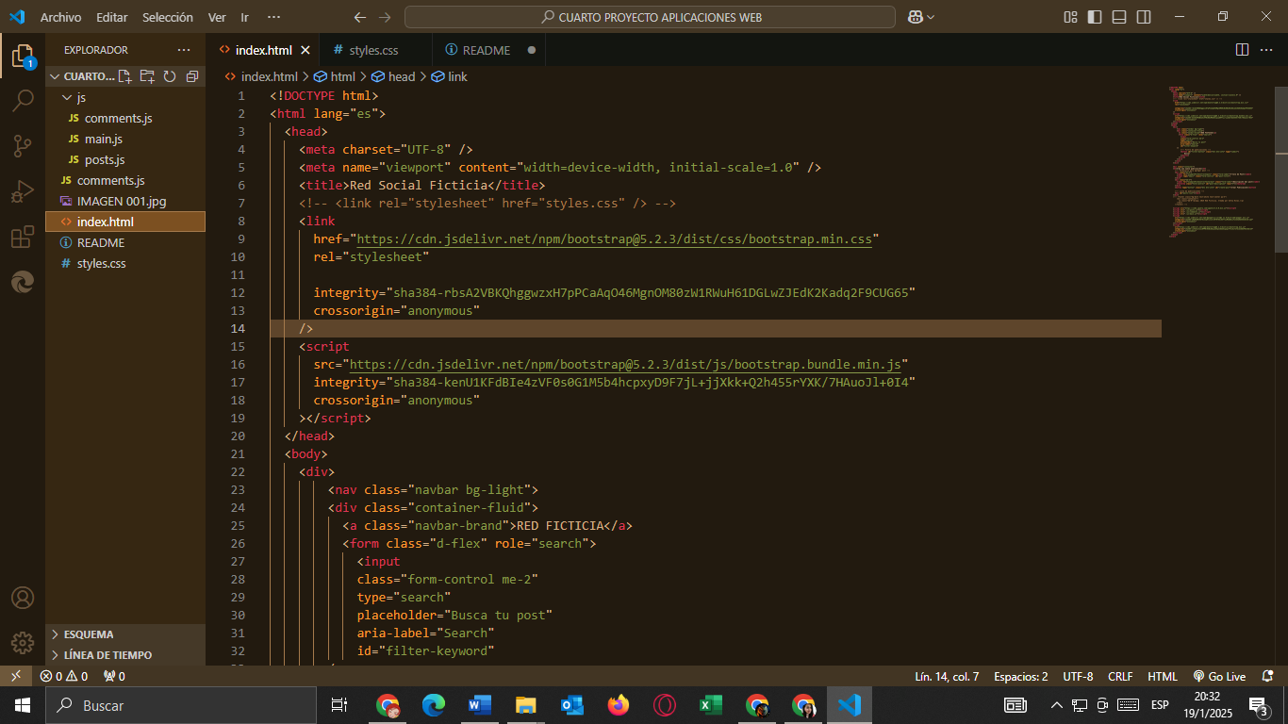HTML: Estructura principal de la página.
  + CSS: Estilos para el diseño responsivo y atractivo.
  + Captura de pantalla de computadora

    Descripción generada automáticamente
  + JavaScript:
    - Captura de pantalla de computadora

      Descripción generada automáticamenteArchivo principal con lógica y funciones utilizando jQuery y arrow functions.
* 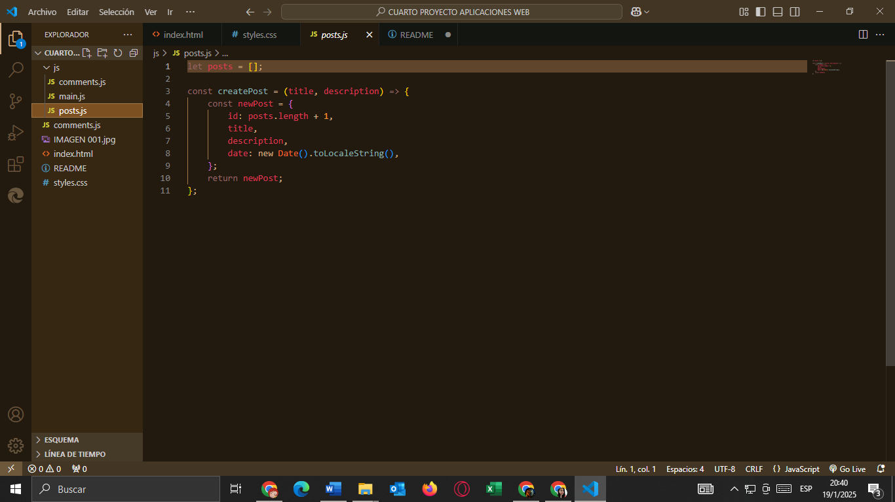Módulos adicionales para la gestión de posts y comentarios.
* Implementar un diseño responsivo con CSS.
* La aplicación debe ser compatible con los navegadores modernos.

1. Metodología de trabajo:

* Los estudiantes trabajarán en equipos de hasta 3 personas.
* Cada equipo debe utilizar Git para el control de versiones y alojar el proyecto en un repositorio público de GitHub.

**Formato de entrega del archivo**

1. Repositorio en GitHub:

* Nombre del repositorio: red-social-post-comentarios-jquery.
* Estructura de carpetas:

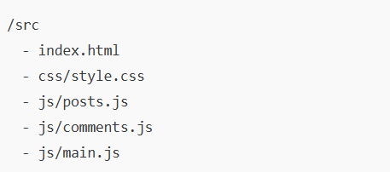

* 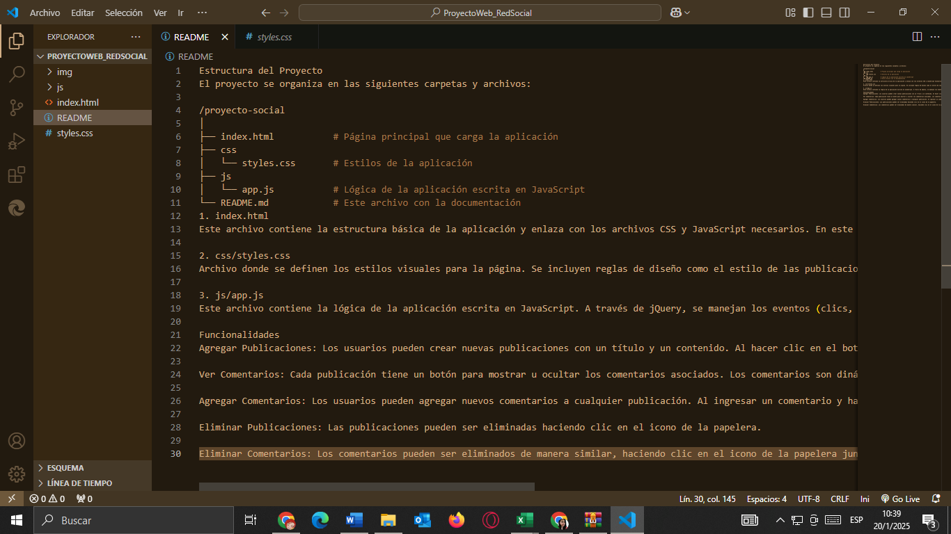Archivo README.md explicando el propósito, la estructura y las instrucciones de uso.

1. URL del repositorio: Subir un archivo txt que incluya el enlace al repositorio. Nota: No se receptarán los enlaces en los comentarios de la tarea.

**Criterios de evaluación**

|  |  |  |
| --- | --- | --- |
| **Criterio** | **Aspectos Evaluados** | **Puntaje** |
| **Uso correcto de jQuery** | - Implementación de eventos (click, submit, etc.). | 2 |
| - Uso de métodos como append, prepend, html, on, etc. | 2 |
| **Implementación de funciones arrow** | - Uso de funciones arrow para encapsular lógica. | 1 |
| - Correcta comprensión y uso del alcance (contexto this). | 1 |
| **Gestión modular de código (archivos JS separados)** | - Separación del código en módulos independientes para posts y comentarios. | 2 |
| - Organización y claridad del código en cada archivo. | 1 |
| **Diseño responsivo con CSS** | - Uso de flexbox o grid para el diseño responsivo. | 1 |
| - Adaptabilidad en pantallas móviles, tablets y desktop. | 0,5 |
| - Consistencia en los estilos (colores, fuentes, tamaños, etc.). | 0,5 |
| **Funcionalidad de la gestión de posts** | - Creación dinámica de posts en la interfaz. | 2 |
| - Edición y eliminación de posts funcional. | 1 |
| - Almacenamiento correcto de datos en arrays. | 1 |
| **Funcionalidad de la gestión de comentarios** | - Creación de comentarios asociados a un post específico. | 2 |
| - Edición y eliminación de comentarios funcional. | 1 |
| - Relación clara entre posts y sus comentarios en la interfaz. | 1 |
| **Organización del repositorio en GitHub** | - Uso de una estructura adecuada de carpetas y archivos. | 0,5 |
| - Presencia de un README.md con descripción clara del proyecto y sus instrucciones. | 0,5 |

**Extensión máxima**

Cada archivo no debe exceder los límites establecidos para los archivos. Cualquier exceso debe justificarse en el archivo README.md.

* HTML: Máximo 150 líneas.
* CSS: Máximo 200 líneas.
* JavaScript: Máximo 300 líneas (en total).